ESCENARIOS
Esta función de Excel nos permite analizar cómo una serie de situaciones o hipótesis pueden afectar a un determinado resultado. De manera general, podríamos decir que cada escenario asignado a un modelo, es asimilable a una de las hipótesis que pueden darse en el mismo.
A la hora de trabajar con escenarios, deberías tener en cuenta que:
- Es aconsejable crear un escenario con los valores iniciales de la hoja, ya que en caso de contar con muchas hipótesis podría resultar que o fuera posible volver al estado inicial.
- Resulta muy interesante asignar nombre tanto a las celdas cambiantes, como a resultados/totales representativos.
Para comentar esta función, vamos a suponer que somos una empresa que negocia con sus comerciales las comisiones que van a cobrar por kilómetro, noche de hotel o dieta; para lo que hemos preparado un modelo:
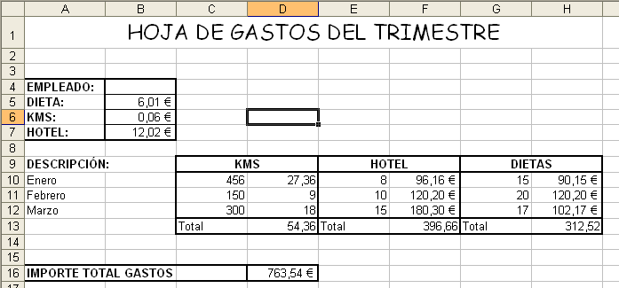
Tal y como se aconseja, previamente hemos asignado los siguientes nombres y celdas:
dieta – B5 kms – B6 hotel – B7
tot_kms – D13 tot_hotel – F13 tot_dietas – H13 tot_general – D16
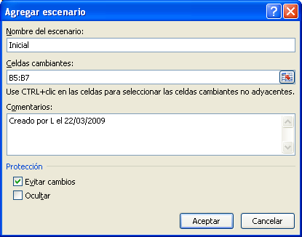
Comenzaremos creando un escenarios con los valores que, actualmente, tenemos en las hojas para las comisiones; es decir, los que figuran en las celdas B5, B6 y B7. Para hacerlo, iremos a Herramientas/Escenarios, y en el cuadro que aparece, pincharemos en Agregar, donde escribiremos los datos que aparecen en la imagen anterior.
Al Aceptar, aparecerá un nuevo cuadro con los valores que ahora tienen las celdas cambiantes, como esos son los que deseamos guardar, simplemente aceptaremos.
De forma similar, vamos a crear dos escenarios adicionales:
- barato que tomará por ejemplo los valores dieta=3, kms=0.01 y hotel=6
- caro con dieta=12, kms=0.40 y hotel=60
Al terminar de dar de alta toda la información, en nuestro cuadro de escenarios aparecerá: inicial, barato y caro. Para ver cómo afecta cualquiera de ellos al resultado de nuestra hoja podemos hacer clic en el que nos interese y Mostrar, o directamente hacer un doble clic. Por ejemplo, tras mostrar el escenario caro, Excel mostrará el resultado:

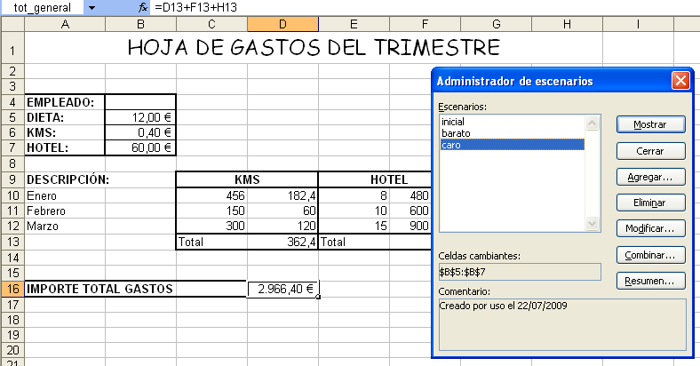
Combinar nos permite importar escenarios desde otros libros al actual, por lo que esta función puede representar una herramienta de trabajo en grupo realmente interesante. Aunque si de utilidad hablamos, lo que realmente es funcional y práctico es el botón Resumen, ya que genera una hoja en la que muestra cómo afectan a las celdas que seleccionemos, los valores de cada hipótesis; por ejemplo, para nuestro caso y seleccionando las cuatro celdas de totales, Excel mostraría:
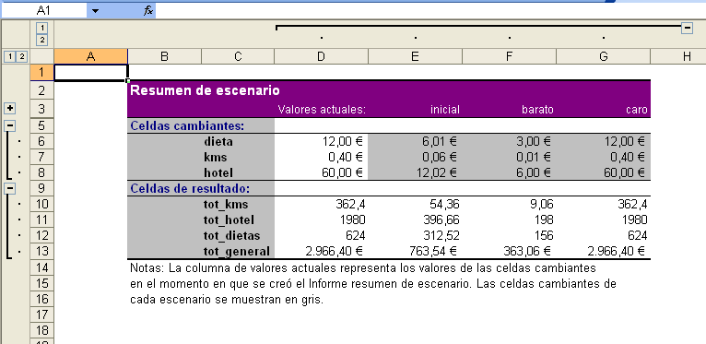

Anexo

